**2026届高一下学期周测（二）**

**生物学试题**

一、单选题（本大题共**15**小题，每题2分，共30分。每题只有一个选项符合题目要求。）

1.用下列哪种方法，可最简捷的依次解决①～④的遗传问题（　　）

①鉴定一只黑色（显性）豚鼠是否为纯合子；

②区别女娄菜披针形叶和狭披针形叶的显隐性关系；

③不断提高抗病小麦纯合子的比例；

④鉴定一株高茎豌豆是否为显性纯合子。

A. 测交、杂交、自交、测交 B. 自交、测交、测交、自交

C. 杂交、测交、自交、测交 D. 测交、杂交、自交、自交

2.如图表示孟德尔杂交实验过程操作及理论解释，下列选项描述错误的是（      ）

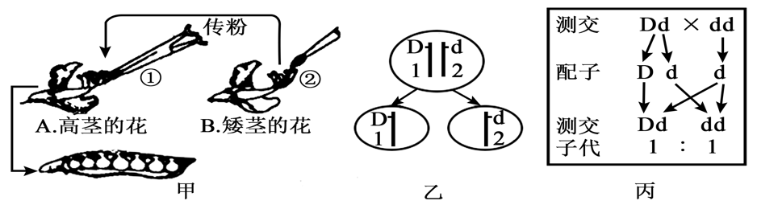

A. 图甲①和②的操作不能同时进行，②操作后要对A植株花进行套袋处理

B. 图乙揭示减数分裂过程中，随1、2 的分离，D、d分别进入雌、雄配子中

C. 图丙可以解释为何测交后代两种性状比为1:1

D. 孟德尔采用山柳菊做实验失败的原因之一是花小

3.关于下列图解的理解正确的是（　　）

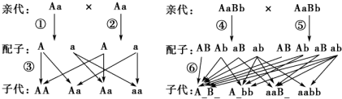

A. 基因自由组合定律的实质表现在图中的④⑤⑥

B. ③⑥过程表示减数分裂过程

C. 左图中③过程的随机性是子代Aa占的原因之一

D. 右图子代中aaBB的个体在aaB_中占的比例为

4.下列有关叙述正确的有(      )

①有一对夫妻生了四个孩子，其中有一个孩子患有白化病，则双亲一定均为杂合子

②在“性状分离比的模拟实验”试验中两个桶内的彩球数量一定要相等

③一个基因型为 AaBb（位于两对染色体上）的精原细胞进行减数分裂形成4种精子

④基因型为 Yy的豌豆，减数分裂形成的雌雄配子数量比约为1∶1

⑤通常体细胞中基因成对存在，配子中只含有一个基因

⑥摩尔根和孟德尔的实验都运用了“假说-演绎法”

A. 一项 B. 三项 C. 四项 D. 五项

5.豌豆花的位置分为叶腋和茎顶两种，分别受T和t基因控制。种植基因型为TT和Tt的豌豆，两者数量之比是2：1，两种类型的豌豆繁殖率相同，则在自然状态下，其子代中基因型为TT、Tt、tt的数量之比为（    ）

A. 7：6：3 B. 9：2：1 C. 7：2：1 D. 25：10：1

6.基因型为AAbbCC与aaBBcc的豌豆进行杂交（这三对等位基因分别控制三对不同性状，且位于三对同源染色体上），得到F1，让F1自交得到F2，下列说法正确的是（　　）

A. F1产生的雄配子共有27种 B. F2的表型有8种，基因型有18种

C. F2中AabbCc的个体占 D. F2中重组类型的个体占

7.某单子叶植物的非糯性（A）对糯性（a）为显性，抗病（T）对染病（t）为显性，花粉粒长形（D）对圆形（d）为显性，三对等位基因位于三对同源染色体上，非糯性花粉遇碘液变蓝，糯性花粉遇碘液变棕色。现有四种纯合子基因型分别为：

①AATTdd  　②AAttDD  　③AAttdd    ④aattdd

则下列说法正确的是（　　）

A. 若采用花粉鉴定法验证基因的分离定律，应该用①和③杂交所得F1代的花粉

B. 若采用花粉鉴定法验证基因的自由组合定律，可以观察①和②杂交所得F1代的花粉

C. 若培育糯性抗病优良品种，应选用①和④亲本杂交

D. 将②和④杂交后所得的F1的花粉涂在载玻片上，加碘液染色后，均为蓝色

8.图1表示某基因型为AaBb（两对基因分别位于两对同源染色体上）的动物组织切片显微图像，图2表示该动物细胞分裂过程中不同时期染色体数、染色单体数和核DNA分子数的关系。下列相关叙述中错误的是（　　）

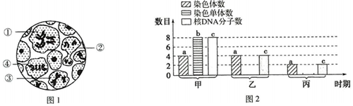

A. 图1中数字所示的4个细胞都处于减数分裂过程中

B. 图1中含有姐妹染色单体的细胞是①③④

C. 图1中细胞④处于图2中的甲时期

D. 图1中的细胞②处于图2中的乙时期

9.下图表示人的生殖和发育简要过程。图中 A～F表示细胞（其中 A、B、F 分别表示爸爸、妈妈和男孩的细胞），①～④表示生理过程。下列相关叙述正确的是（    ）

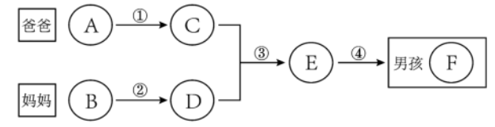

​​​A. 一个基因组成为 MmNn 的A细胞或B细胞均可产生四种生殖细胞

B. 过程①②都是减数分裂过程，C和D中分别只有Y染色体和X染色体

C. 非等位基因自由组合发生于过程③，该过程可以体现出细胞膜具有一定的流动性

D. D细胞的体积大于C细胞，F 细胞中的基因来自母亲的部分多于父亲

10.如图表示孟德尔揭示两个遗传定律时所选用的豌豆实验材料及其体内相关基因控制的性状、显隐性及其在染色体上的分布。下列叙述正确的是（　　）

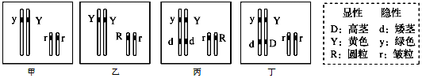

A. 可以分别选甲、乙、丙、丁为材料来演绎分离定律的杂交实验

B. 甲、乙图个体减数分裂时可以恰当地揭示孟德尔的自由组合定律的实质

C. 丁个体DdYyrr测交子代一定会出现比例为1：1：1：1的四种表型

D. 用丙自交，其子代的表型比例为3：1：3：1

11.某雄性生物（2n=8）基因型为 AaBb，A、B 基因位于同一条常染色体上，该生物某精原细胞减数分裂时，同源染色体的非姐妹染色单体之间发生片段交换，产生一个基因型为 Ab 的精子。该精原细胞进行减数分裂过程中，某两个时期的染色体数目与核 DNA 分子数如下图所示。下列叙述正确的是（    ）

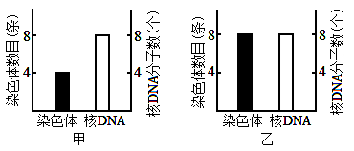

A. 甲、乙两时期细胞中的染色单体数均为 8 个

B. 甲时期细胞含有 1 条 X染色体、乙时期细胞中含有 2 条 X 染色体

C. 来自另一个次级精母细胞的一个精子的基因型是ab 或 aB

D. 若该生物与基因型为aabb 的雌性测交，子代分离比为 45：5：5：45，则该雄生物中发生互换的精原细胞的比例为 1/5

12.果蝇体细胞有4对染色体，果蝇的部分性状及基因所在的染色体如表所示，显性基因对隐性基因为完全显性。据表分析，下列叙述正确的是（　　）

|  |  |  |
| --- | --- | --- |
| 相对性状 | 相关基因 | 基因所在染色体 |
| 灰体/黑檀体 | E、e | Ⅲ |
| 灰体/黑体 | B、b | Ⅱ |
| 长翅/残翅 | Vg、vg | Ⅱ |
| 焦刚毛/直刚毛 | A、a | X 染色体 |
| 红眼/白眼 | W、w | X 染色体 |

A. 基因与性状都是简单的线性关系，一种性状只受一对基因控制

B. 红眼、白眼性状的遗传属于伴性遗传，不遵循基因分离定律

C. 如果亲代果蝇的基因型为BbVgvg与BbVgvg，则子代的表型比例为9：3：3：1

D. 如果长翅白眼雄果蝇与残翅红眼雌果蝇杂交产生的子代均为长翅红眼，则亲代的基因型为VgVgXwY、vgvgXWXW

13.某雌雄异株植物，性别决定为XY型。其叶型有缺刻型和正常型两种，由一对等位基因控制。用纯种植株进行的杂交实验如下：

实验1：缺刻型♀×正常型♂→子代雌株全为缺刻型，雄株全为缺刻型

实验2：正常型♀×缺刻型♂→子代雌株全为缺刻型，雄株全为正常型

根据以上实验，下列分析错误的是（    ）

**A.**实验1、2子代中的雌性植株基因型相同

B. 实验2结果说明控制叶型的基因在X染色体上

C. 仅根据实验2无法判断两种叶型的显隐性关系

D. 实验1子代雌雄杂交的后代不出现雌性正常型植株

14.小家鼠的某1个基因发生突变（即显性基因变成隐形基因或者隐形基因变成显性基因，具体请依据题意分析），正常尾变成弯曲尾。现有一系列杂交试验，结果如下表。第①组F1雄性个体与第③组亲本雌性个体随机交配获得F2。F2雌性弯曲尾个体中杂合子所占比例为（　　）

|  |  |  |  |  |
| --- | --- | --- | --- | --- |
| 杂交 | P | | F1 | |
| 组合 | 雌 | 雄 | 雌 | 雄 |
| ① | 弯曲尾 | 正常尾 | 1/2弯曲尾，1/2正常尾 | 1/2弯曲尾，1/2正常尾 |
| ② | 弯曲尾 | 弯曲尾 | 全部弯曲尾 | 1/2弯曲尾，1/2正常尾 |
| ③ | 弯曲尾 | 正常尾 | 4/5弯曲尾，1/5正常尾 | 4/5弯曲尾，1/5正常尾 |

注：F1中雌雄个体数相同

A. 4/7 B. 5/9 C. 5/18 D. 10/19

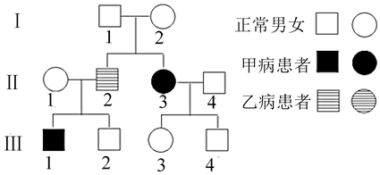15.如图是甲、乙两病患者家族系谱图，其中Ⅰ1不携带乙病致病基因，下列有关分析错误的（    ）

A. Ⅱ4、Ⅲ2、Ⅲ4一定不携带乙病致病基因

B. Ⅲ2、Ⅲ4基因型相同的概率为

C. Ⅰ代双亲生同时患两种病孩子的概率是

D. 如果Ⅰ1和Ⅰ2的孩子足够多，那么患病孩子的基因型有5种

二、多选题（本大题共**5**小题，每小题3分，共15分。每小题有两个或两个以上选项符合题目要求，全部选对得3分，少选得2分，错选得0分）

16. 如图是某个XY型性别决定的动物体内的两个细胞分裂示意图，下列叙述错误的是（　　）

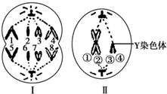

A. 图Ⅱ中①上某位点有基因B，则②上相应位点的基因可能是b

B. 在卵巢中有可能同时存在图Ⅰ、图Ⅱ两种分裂图象

C. 若图Ⅰ中的2和6表示两个Y染色体，则此图表示次级精母细胞的分裂

D. 图Ⅰ的细胞中有四对同源染色体，图Ⅱ的细胞中有1个四分体

17.有一种名贵的兰花，花色有红色、蓝色两种，其遗传符合孟德尔的遗传规律。现将亲代红花和蓝花进行杂交，F1均为红花，F1自交，F2红花与蓝花的比例为27：37。下列说法正确的是（　　）

A. F2中蓝花基因型有19种

B. 兰花花色遗传由两对同源染色体上的两对等位基因控制

C. 兰花花色遗传由三对同源染色体上的三对等位基因控制

D. 若F1测交，则其子代表现型及比例为红花：蓝花=7：1

18.某种昆虫长翅A对残翅a为显性，直翅B对弯翅b为显性，有刺刚毛D对无刺刚毛d为显性，控制这3对性状的基因均位于常染色体上。现有这种昆虫一个体细胞的基因型如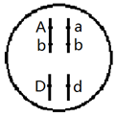图所示。下列说法正确的是（　　）

A. 长翅与残翅、直翅与弯翅两对相对性状的遗传遵循自由组合定律

B. 若不考虑互换与基因突变，该昆虫一个初级精母细胞产生的精细胞基因型有4种

C. 细胞有丝分裂后期，移向细胞同一极的基因有A、a、b、b、D、d

D. 为验证基因的自由组合定律，可以用基因型为aabbdd的异性个体来与该昆虫进行交配

19.蝴蝶的性别决定方式为ZW型，其翅膀颜色受等位基因A/a控制，眼色受等位基因B/b控制，口器长短受等位基因R/r控制，以上三对基因均不位于W染色体上。如图为研究者进行的两个杂交实验及结果，下列说法正确的是（　　）

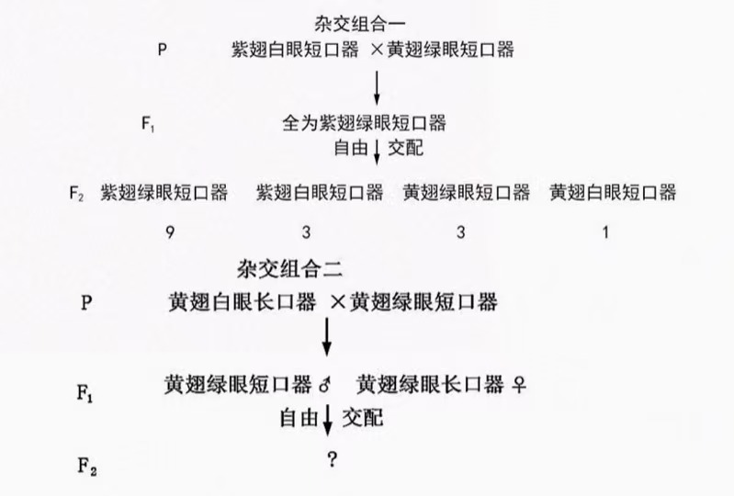

A. 控制蝴蝶翅膀颜色和眼色的基因都位于常染色体上

B. 杂交组合一亲本的基因型是唯一确定的

C. 杂交组合二母本的基因型可能是aaBBZRW

D. 杂交组合二F2的表型及其比例（不考虑性别）可能为黄翅绿眼长口器：黄翅白眼长口器：黄翅绿眼短口器：黄翅白眼短口器=3：1：3：1

20.人类ABO血型由9号染色体上的3个复等位基因（IA、IB和i）决定，血型的基因型组成见下表。如图为某一患有红绿色盲（相关基因用G、g表示）的家族系谱图，图中“A”、“B”、“AB”、“O”表示相关个体血型。下列叙述正确的是（　　）

|  |  |  |  |  |
| --- | --- | --- | --- | --- |
| 血型 | A | B | AB | O |
| 基因型 | IAIA，IAi | IBIB，IBi | IAIB | ii |

|  |
| --- |
|  |

A. 红绿色盲和血型的遗传遵循基因的自由组合定律

B. 甲的基因型为IBiXGXg

C. 丁是AB型血且又是红绿色盲患者的概率为

D. 若乙与丙又生了1个患有葛莱弗德氏综合征（47，XXY）的色觉正常男孩，则他的染色体异常是由乙造成的

三、非选择题(本大题共**4**小题，共**55**分)

21.(10分)图a表示某基因型为BbddXAXa的雌性高等动物细胞分裂过程中某时期的染色体和基因示意图，图b为配子形成过程中细胞中染色体数量变化曲线图。请据图回答问题：

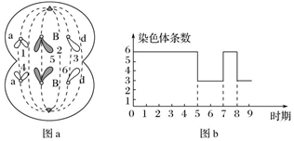

（1）图a细胞名称为 __ _ ___，已知1表示X染色体，则2和3表示 ___ ___。

（2）产生图a细胞的这次减数分裂结束后，所产生的配子的基因组成是 __ ____。

（3）图a所示细胞的变化以及基因B与b的分离分别发生在图b中的 ___ ___时期。

        A.7～8，5～6   B.4～7，3～4   C.7～8，3～4 D.8～9，5～6

（4）如果该动物进行测交，另一亲本体细胞中的染色体和有关基因的组成应是图A～D中的 ______。

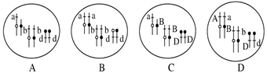

22.（15分）某植物花的颜色由两对独立遗传的等位基因（A/a，B/b）控制，当A，B同时存在时表现为红色，否则为白色，回答下列问题：

（1）让纯合红花个体与白花（aabb）个体杂交，F1自交，F2中表现型及比例为______，F2白花个体中纯合子占______。

（2）当A、B基因同时存在时，基因M使花瓣成紫色，基因n纯合时抑制色素形成。

①基因型为AaBbMmnn个体花的颜色表现为______。

②已知M/m、N/n不在A/a、B/b所在的染色体上，现有基因型为AABBMMnn、AABBmmNN、AABBmmnn的个体，假定不发生突变和交叉互换，请用以上品系为材料，设计实验来确定M/m和N/n是否位于一对同源染色体上。

实验思路：__ 。

预期结果及结论：

若___ ___，说明M/m、N/n位于一对同源染色体上；

若___ ___，说明M/n、 N/n位于两对同源染色体上。

23.（15分）果蝇的灰身和黑身受常染色体上的一对等位基因（用A、a表示）控制，红眼和白眼受X染色体上的一对等位基因（用B、b表示）控制。某兴趣小组分别对果蝇眼色和体色的遗传进行研究，实验结果如下表

|  |  |  |  |
| --- | --- | --- | --- |
| P |  | 红眼（♀）×白眼（♂） | 灰身（♀）×黑身（♂） |
| F1 |  | 红眼（♂、♀） | 灰身（♂、♀） |
| F2 |  | 红眼：白眼 =3：1 | 灰身：黑身 =3：1 |

1. 现用纯合的灰身红眼果蝇（♀）与黑身白眼果蝇（♂）杂交，让F1雌雄个体相互交配得F2。预期F2，可能出现的基因型有_____种，表现型有_____种（不考虑雌、雄性别）；雄性中黑身白眼果蝇的概率是_____，灰身红眼雌果蝇中纯合子比例为_____。

(2)现有纯种果蝇长翅和残翅雌雄个体若干，如何通过只做一代杂交实验判断控制该对性状的基因（H、h）是位于常染色体还是X染色体上？请写出你的实验思路、判断依据及相应结论。（不要求判断显、隐性，不要求写出子代具体表现型）

I..实验思路：_ ____。

**II**．判断依据及结论：

①如果___ __，则控制该性状的基因（H、h）位于常染色体；

②如果__ ___，则控制该性状的基因（H、h）位于X染色体。

24.（15分）如图为甲病（A﹣a）和乙病（D﹣d）的遗传系谱图，据图分析回答．

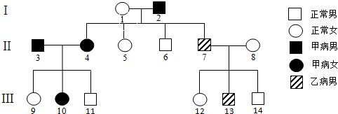

（1）据图分析，乙病的遗传方式可能是____。

A．常染色体显性遗传病    B．常染色体隐性遗传病   C．伴X染色体显性遗传病

   D．伴X染色体隐性遗传病   E．伴Y染色体遗传病

（2）已知Ⅲ﹣13的致病基因只来自于Ⅱ﹣8，则可确定乙病的遗传方式是__ ；此时Ⅱ﹣6的基因型为__ __。

（3）根据（2）已经确定的乙病遗传方式，仅考虑甲乙两病基因，Ⅲ﹣10是纯合体的概率是__ __。另外检查发现Ⅱ﹣7和Ⅲ﹣13又都患有红绿色盲（B﹣b），已知Ⅱ﹣7和Ⅱ﹣8生育乙病色盲都患的概率为10%。

（4）若仅考虑乙病基因和色盲基因，下面能正确表示Ⅱ﹣8基因在染色体上位置的图是_

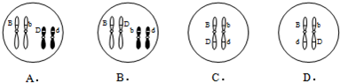

（5）若仅考虑乙病和色盲，Ⅱ﹣7和Ⅱ﹣8再生育只患色盲男孩的概率是_ 。

**答案**

一、单选题 1-5DBCAB 6-10CCADA 11-15DDCBD

二、多选题 16.BCD 17.AC 18.CD 19.CD 20.ABC

三、填空题

21. （2*5）（1）（第一）极体    常染色体

（2）bdXA （3）C （4）A

22. （15分）（1）红色：白色=9：7 （3分）     （3分）

（2）①白色（2分）

  ②方法一

实验思路：选取AABBMMnn和AABBmmNN个体杂交获得F1，F1自交获得F2；（3分）

预期结果及结论：（4分）

若F2紫色：红色：白色=2：1：1；

若F2紫色：红色：白色-9：3：4

 方法二

实验思路：选取AABBMMnn和AABBmmNN个体杂交获得F1，F1与AABBmmnn杂交得到F2；

预期结果及结论：

若F2红色：白色=1：1；

若F2紫色：红色：白色=1：1：2

23. （15分，除标注外每空2分）(1)     12 4 1/8 1/6

(2)选用长翅和残翅的雌雄果蝇进行正反交，观察子代的表现型（3分）

(3) 正反交的子代表现型相同     正反交的子代表现型不同

24. （15分，除标注外每空2分）（1） BD  （3分）

（2）  伴X染色体隐性遗传病     aaXDY

（3）1/4 （3分）

（4）D

​​（5）20% （ 3分）